【同济大学离校系统】

离校系统使用手册-学生

2017年06月

目 录
1. 登录离校系统-PC端 1
2. 同心云轻应用入口-移动端 1
3. 中英文版面 2
4. 申请离校 3
4.1 申请离校条件 3
4.2 未办结事项如何处理 4
4.3 提交离校申请 5
5. 查询离校进度 7

文档信息
编写者 | 宋晓朗 | 编写日期 | 2017-06-17
审核者 | 刘佩 | 审核日期 | 2017-06-20
批准人 | 钟林富 | 批准日期 | 2017-06-21

变更历史
日期 | 变更描述 | 批准
2017-06-17 | 离校系统使用手册基本版本 | 钟林富
2017-06-19 | 添加同心云登录离校系统说明 | 钟林富

登录离校系统-PC端
系统登录网址【https://lx.tongji.edu.cn】，本系统采用 “统一身份认证系统”进行身份认证，用户名为您的学号。推荐使用谷歌、360、IE9以上版本等浏览器。

【密码说明】
- 如您未曾修改过密码，则其初始密码生成规则为：对于15位身份证号码的，取其最后六位作为初始密码（例：321028751212302，则初始密码为：212302）；对于18位身份证号码的，取其倒数第七位至倒数第二位为初始密码（例：360622198303302030，则初始密码为：330203）；持有其它证件（如护照等）的，取其证件号码的最后六位。
- 如您已修改过密码，则使用修改后的密码。

同心云轻应用入口-移动端
登录同心云，找到【学生离校申请】轻应用，点击进入离校申请界面：
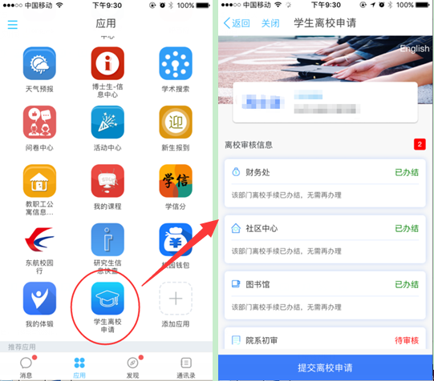
PC端和移动端只是进入方式不同，内容一样，下面以PC端为例进行系统介绍。

中英文版面
登录进入页面后，默认是中文界面，如图1-1所示，点击右上“English”，可切换至英文版界面；类似，在英文界面如图1-2，可以点击右上“中文版”，可切换回中文界面。中英文版功能信息均为一致，只是语言不同。
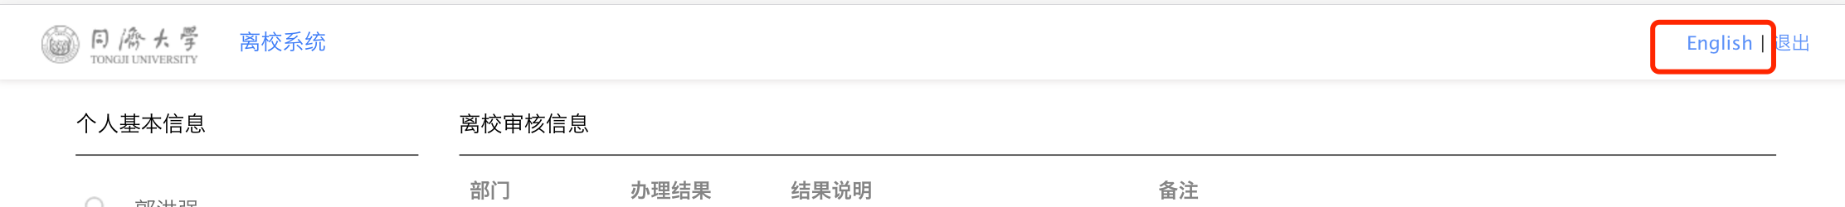
图1-1
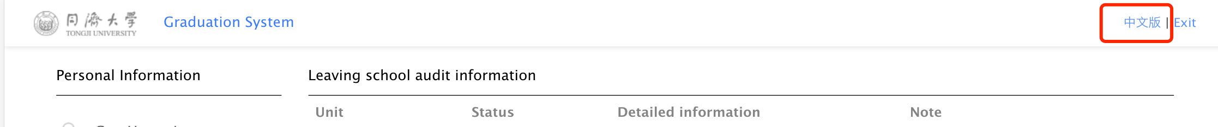
图1-2
下文主要以中文版为例进行介绍。

申请离校
登陆系统后，进入离校主界面，如图1-3，可以看到自己是否满足申请离校的条件。
各部门审核结果包括“已办结”（标记为绿色）和“未办结”（标记为红色）两种情况。办理结果显示为“已办结”则表示“该部门离校手续已办结，无需再办理”；如果显示为“未办结”，则在“结果说明”栏说明未办结原因，表示您在该部门离校循环手续尚未办理完毕，您可以按照“备注”栏的指导完成该部门离校办理。
例：社区中心“未办结”，则“结果说明”提示可能4种情况的未办结原因，相应的“备注”栏指导提示每种情况下完成手续的相关处理方式。
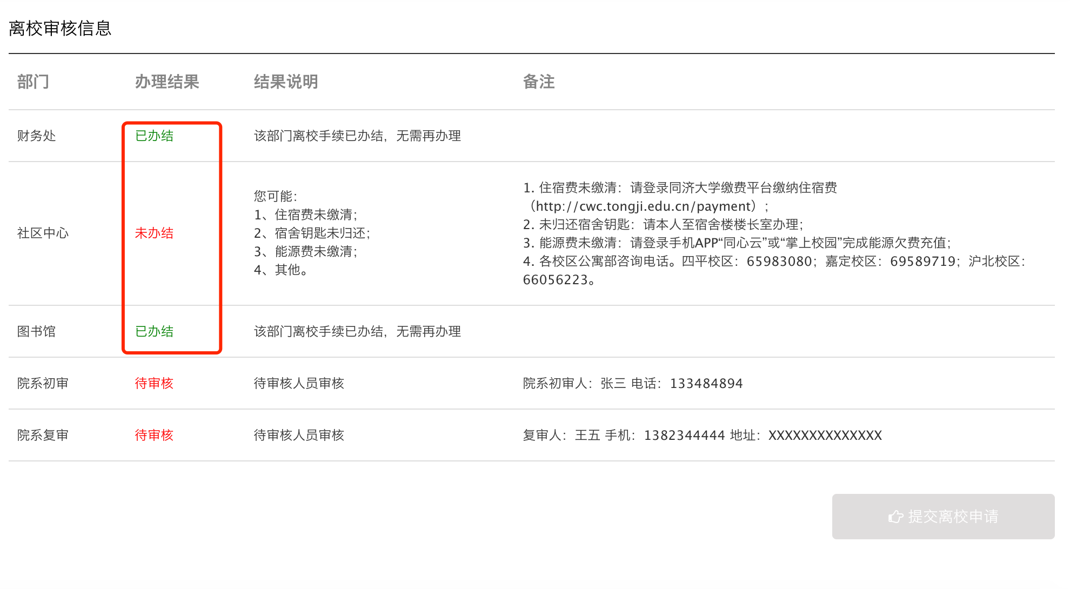
图1-3

申请离校条件
非留学生：需要满足财务处、社区中心、图书馆三个部门手续全部为“已办结”，即为满足离校条件，“提交离校申请”按钮颜色为蓝色，可点击提交，如图1-4；若有任一部门未办结均不能提交离校申请，按钮颜色为灰色，如图1-5。
留学生：只需图书馆手续为“已办结”，即可提交离校申请，如图1-6。
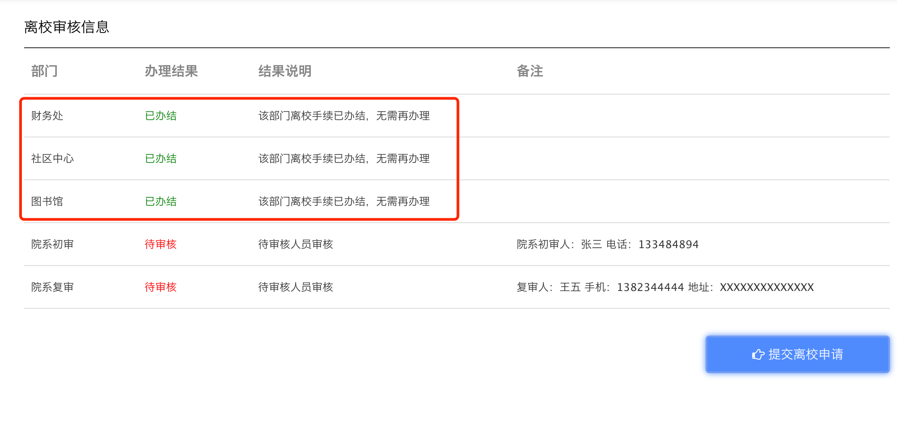
图1-4非留学生-已办结-中文版
图1-5非留学生-未办结-中文版
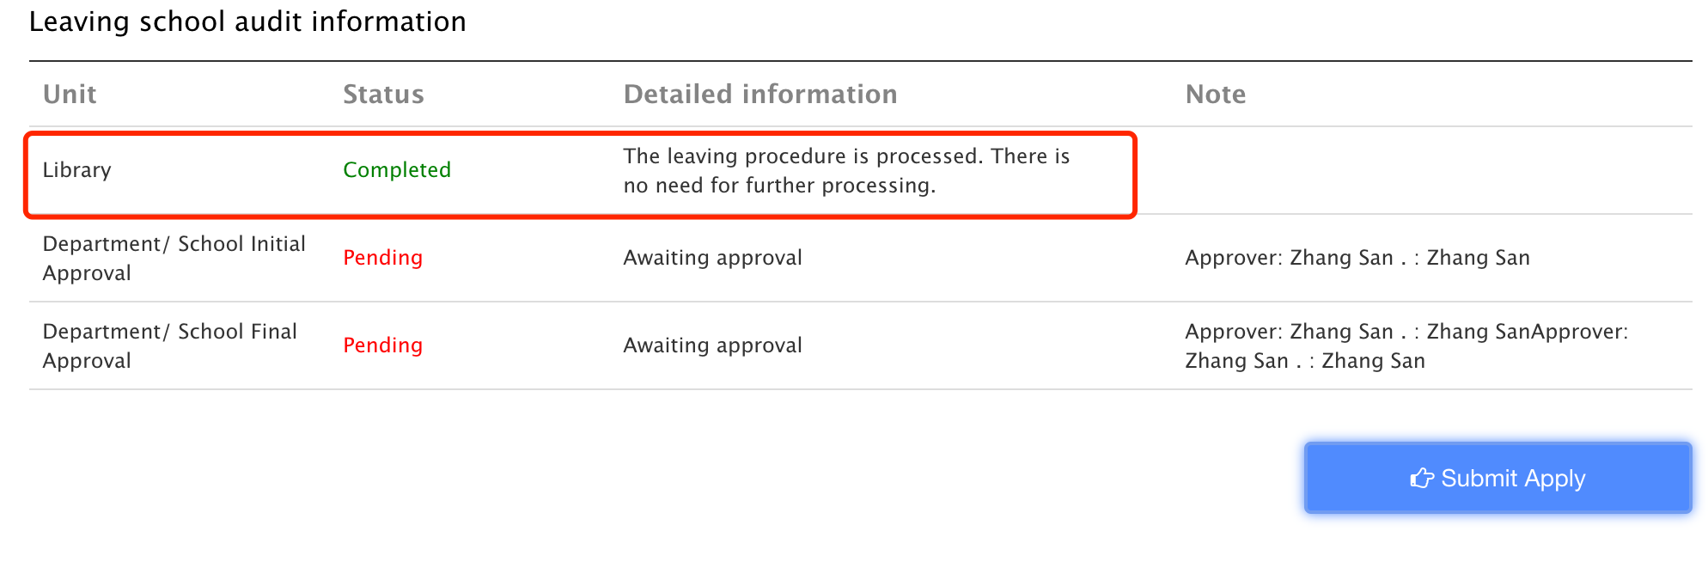
图1-6留学生-已办结-英文版

未办结事项如何处理
按照界面提示信息进行操作或咨询，如图1-7。
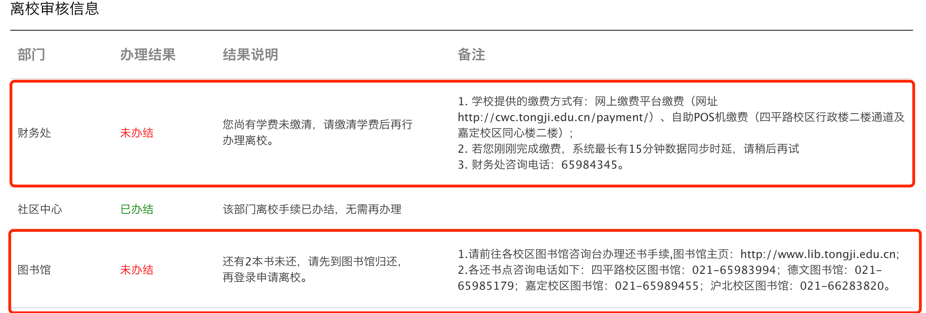
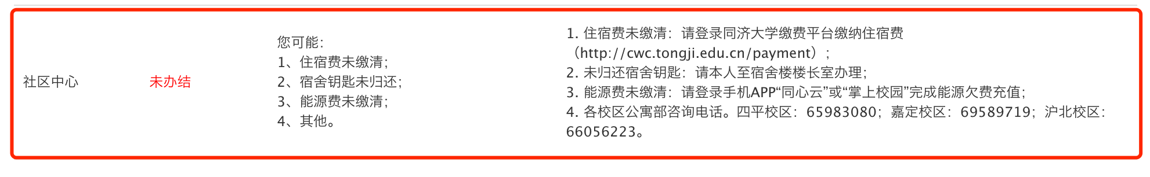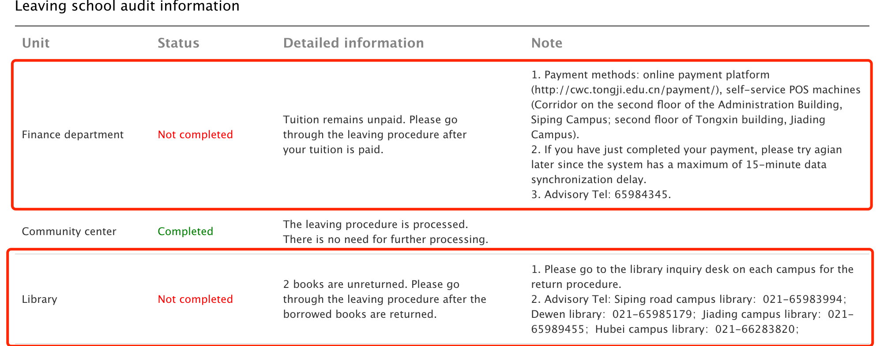
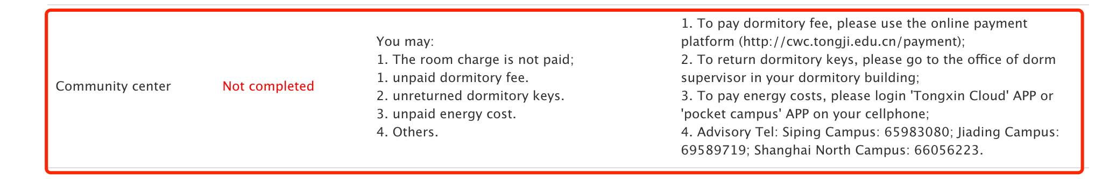
图1-7 各部门未办结说明-中英文版

提交离校申请
满足离校条件后，“提交离校申请”为蓝色，如图1-8；
点击按钮，弹出提示确认框，图1-9，提示“提交申请后，图书馆功能将会关闭，图书馆相关功能将不能使用，且该操作不能撤销”，倒数5秒后，“继续提交”按钮点亮表示可以继续提交；
点击提交后提示“已提交申请，图书馆功能关闭”，如图1-10；
此时页面刷新，按钮变为绿色的“已申请”，如图1-11。
图1-8 提交离校申请
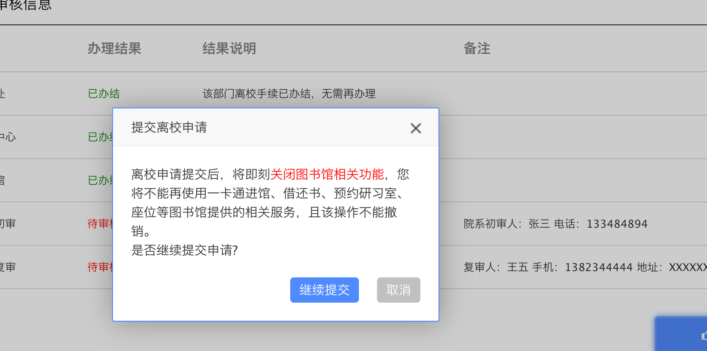
图1-9 提示信息框
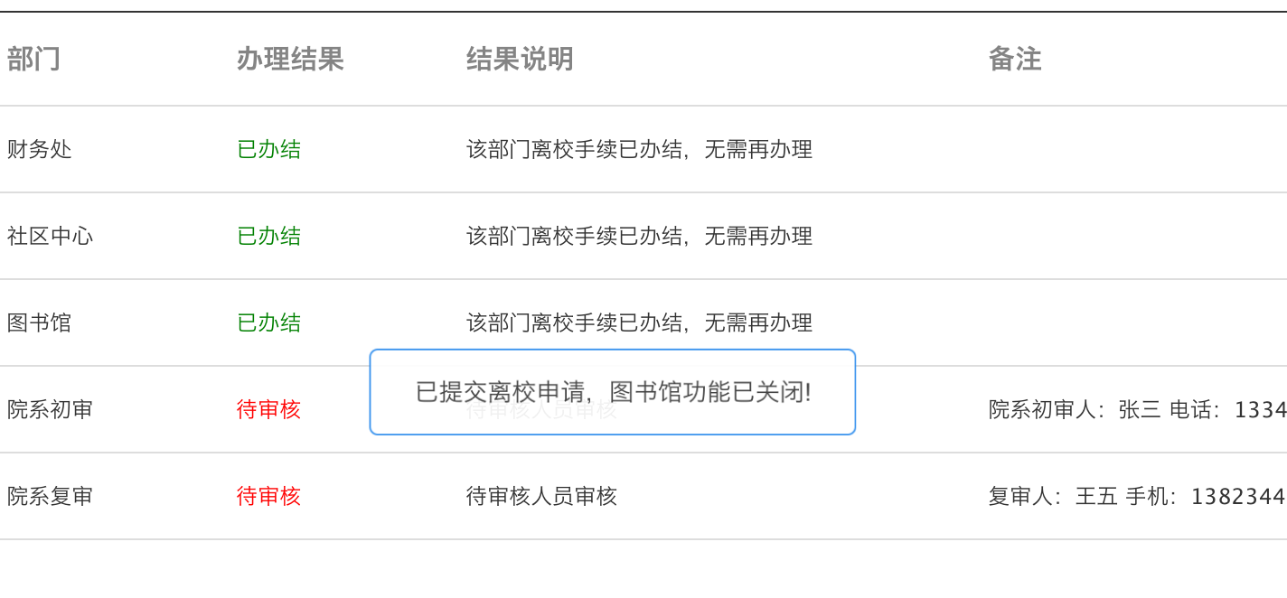
图1-10 申请成功提示
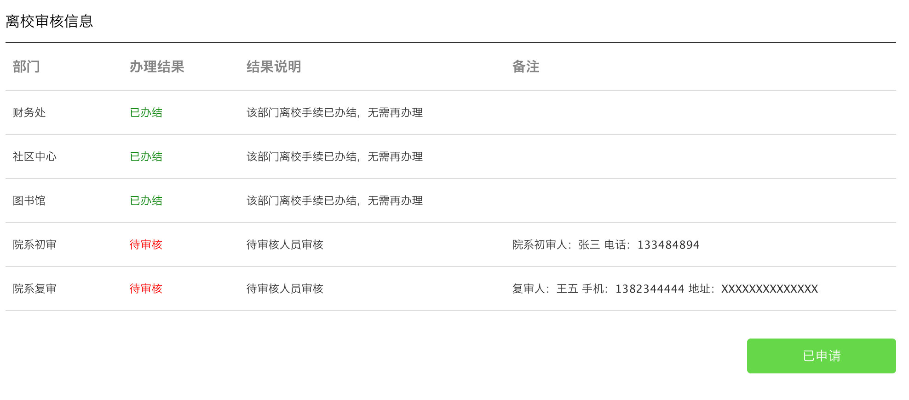
图1-11 离校已申请

查询离校进度
提交离校申请后，还有两个院系审核环节，学生可随时登陆系统查询离校进度。
如图1-12，当院系审核的办理结果为“待审核”（标记为红色）时，为该环节未审核完毕，备注栏有对应审核环节的负责老师信息。
如图1-13，当院系审核两个环节的办理结果均为“已审核”（标记为绿色）则表示已审核完毕，结果说明栏注明有审核人和审核时间，至此离校手续全部办理完毕。
图1-12 未审核完毕
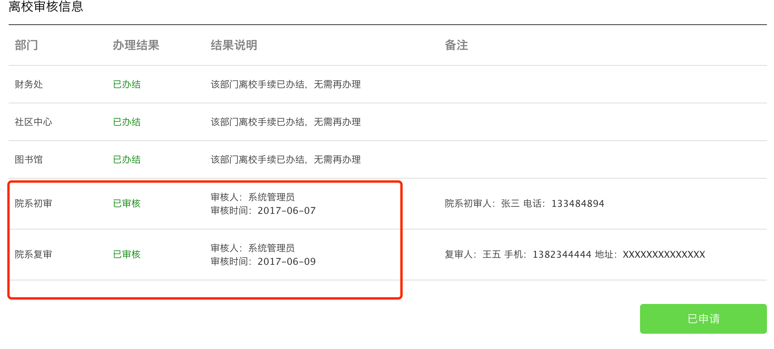
图1-13 已审核完毕

恭喜您，至此您的离校手续已经办理完成！
愿您在新的征途中~鹏程万里~辉煌腾达~耶

